Załącznik nr 2

Klimatyczny Bilans Wodny
za okres od 11 kwietnia do 10 czerwca 2018

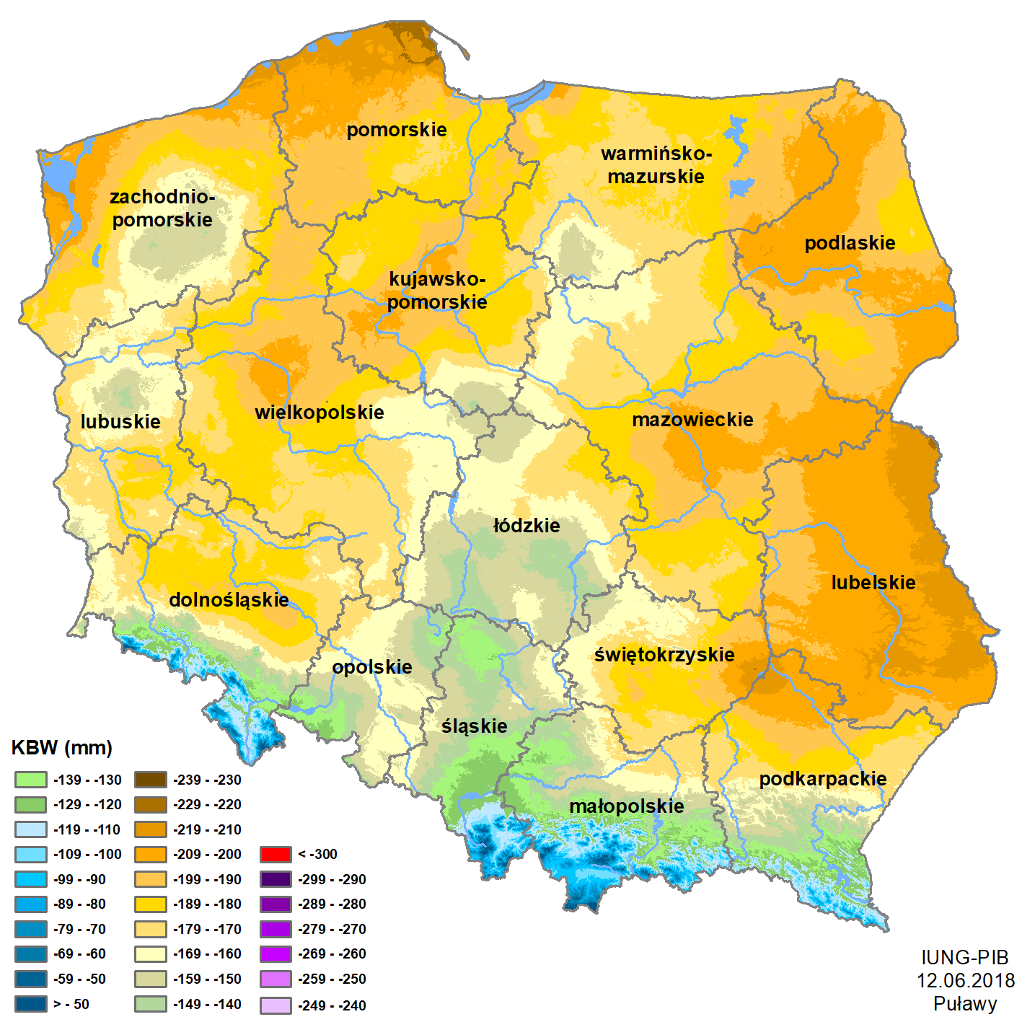

Załącznik nr 3

Zestawienie statystyczne zagrożenia suszą zbóż ozimych w gminach dla województw
na 10 czerwca 2018

Id | Województwo | Liczba gmin ogółem | Liczba gmin zagrożonych | Udział gmin zagrożonych [%] | Udział powierzchni zagrożonej [%]
02 | dolnośląskie | 169 | 126 | 74,56 | 28,36
04 | kujawsko-pomorskie | 144 | 144 | 100,00 | 57,40
06 | lubelskie | 213 | 213 | 100,00 | 51,79
08 | lubuskie | 82 | 82 | 100,00 | 65,46
10 | łódzkie | 177 | 174 | 98,31 | 44,26
12 | małopolskie | 182 | 72 | 39,56 | 4,87
14 | mazowieckie | 314 | 314 | 100,00 | 66,13
16 | opolskie | 71 | 62 | 87,32 | 11,18
18 | podkarpackie | 160 | 125 | 78,12 | 24,93
20 | podlaskie | 118 | 118 | 100,00 | 59,52
22 | pomorskie | 123 | 120 | 97,56 | 69,48
24 | śląskie | 167 | 77 | 46,11 | 13,04
26 | świętokrzyskie | 102 | 102 | 100,00 | 42,70
28 | warmińsko-mazurskie | 116 | 116 | 100,00 | 38,92
30 | wielkopolskie | 226 | 226 | 100,00 | 73,55
32 | zachodniopomorskie | 114 | 114 | 100,00 | 57,43
 | Polska | 2478 | 2185 | 88,18 | 48,97

Zestawienie statystyczne zagrożenia suszą zbóż jarych w gminach dla województw
na 10 czerwca 2018

Id | Województwo | Liczba gmin ogółem | Liczba gmin zagrożonych | Udział gmin zagrożonych [%] | Udział powierzchni zagrożonej [%]
02 | dolnośląskie | 169 | 138 | 81,66 | 33,12
04 | kujawsko-pomorskie | 144 | 144 | 100,00 | 75,68
06 | lubelskie | 213 | 213 | 100,00 | 82,82
08 | lubuskie | 82 | 82 | 100,00 | 79,19
10 | łódzkie | 177 | 177 | 100,00 | 59,70
12 | małopolskie | 182 | 107 | 58,79 | 7,05
14 | mazowieckie | 314 | 314 | 100,00 | 81,67
16 | opolskie | 71 | 68 | 95,77 | 24,72
18 | podkarpackie | 160 | 139 | 86,88 | 30,49
20 | podlaskie | 118 | 118 | 100,00 | 85,35
22 | pomorskie | 123 | 120 | 97,56 | 82,75
24 | śląskie | 167 | 109 | 65,27 | 25,55
26 | świętokrzyskie | 102 | 102 | 100,00 | 58,86
28 | warmińsko-mazurskie | 116 | 116 | 100,00 | 58,53
30 | wielkopolskie | 226 | 226 | 100,00 | 84,27
32 | zachodniopomorskie | 114 | 114 | 100,00 | 77,88
 | Polska | 2478 | 2287 | 92,29 | 64,67

Zestawienie statystyczne zagrożenia suszą truskawek w gminach dla województw
na 10 czerwca 2018

Id | Województwo | Liczba gmin ogółem | Liczba gmin zagrożonych | Udział gmin zagrożonych [%] | Udział powierzchni zagrożonej [%]
02 | dolnośląskie | 169 | 123 | 72,78 | 27,04
04 | kujawsko-pomorskie | 144 | 144 | 100,00 | 55,80
06 | lubelskie | 213 | 213 | 100,00 | 59,45
08 | lubuskie | 82 | 82 | 100,00 | 59,47
10 | łódzkie | 177 | 151 | 85,31 | 32,91
12 | małopolskie | 182 | 55 | 30,22 | 4,04
14 | mazowieckie | 314 | 314 | 100,00 | 65,11
16 | opolskie | 71 | 53 | 74,65 | 8,24
18 | podkarpackie | 160 | 118 | 73,75 | 24,61
20 | podlaskie | 118 | 118 | 100,00 | 61,06
22 | pomorskie | 123 | 120 | 97,56 | 70,50
24 | śląskie | 167 | 51 | 30,54 | 7,46
26 | świętokrzyskie | 102 | 102 | 100,00 | 43,09
28 | warmińsko-mazurskie | 116 | 116 | 100,00 | 37,96
30 | wielkopolskie | 226 | 225 | 99,56 | 71,65
32 | zachodniopomorskie | 114 | 114 | 100,00 | 53,65
 | Polska | 2478 | 2099 | 84,71 | 47,67

Zestawienie statystyczne zagrożenia suszą rzepaku i rzepiku w gminach dla województw
na 10 czerwca 2018

Id | Województwo | Liczba gmin ogółem | Liczba gmin zagrożonych | Udział gmin zagrożonych [%] | Udział powierzchni zagrożonej [%]
02 | dolnośląskie | 169 | 0 | 0,00 | 0,00
04 | kujawsko-pomorskie | 144 | 1 | 0,69 | 0,00
06 | lubelskie | 213 | 104 | 48,83 | 7,63
08 | lubuskie | 82 | 0 | 0,00 | 0,00
10 | łódzkie | 177 | 0 | 0,00 | 0,00
12 | małopolskie | 182 | 0 | 0,00 | 0,00
14 | mazowieckie | 314 | 1 | 0,32 | 0,01
16 | opolskie | 71 | 0 | 0,00 | 0,00
18 | podkarpackie | 160 | 8 | 5,00 | 0,67
20 | podlaskie | 118 | 12 | 10,17 | 0,57
22 | pomorskie | 123 | 37 | 30,08 | 6,46
24 | śląskie | 167 | 0 | 0,00 | 0,00
26 | świętokrzyskie | 102 | 8 | 7,84 | 0,20
28 | warmińsko-mazurskie | 116 | 0 | 0,00 | 0,00
30 | wielkopolskie | 226 | 0 | 0,00 | 0,00
32 | zachodniopomorskie | 114 | 15 | 13,16 | 0,94
 | Polska | 2478 | 186 | 7,51 | 1,15

Zestawienie statystyczne zagrożenia suszą buraka cukrowego w gminach dla województw
na 10 czerwca 2018

Id | Województwo | Liczba gmin ogółem | Liczba gmin zagrożonych | Udział gmin zagrożonych [%] | Udział powierzchni zagrożonej [%]
02 | dolnośląskie | 169 | 0 | 0,00 | 0,00
04 | kujawsko-pomorskie | 144 | 0 | 0,00 | 0,00
06 | lubelskie | 213 | 0 | 0,00 | 0,00
08 | lubuskie | 82 | 0 | 0,00 | 0,00
10 | łódzkie | 177 | 0 | 0,00 | 0,00
12 | małopolskie | 182 | 0 | 0,00 | 0,00
14 | mazowieckie | 314 | 0 | 0,00 | 0,00
16 | opolskie | 71 | 0 | 0,00 | 0,00
18 | podkarpackie | 160 | 0 | 0,00 | 0,00
20 | podlaskie | 118 | 0 | 0,00 | 0,00
22 | pomorskie | 123 | 0 | 0,00 | 0,00
24 | śląskie | 167 | 0 | 0,00 | 0,00
26 | świętokrzyskie | 102 | 0 | 0,00 | 0,00
28 | warmińsko-mazurskie | 116 | 0 | 0,00 | 0,00
30 | wielkopolskie | 226 | 0 | 0,00 | 0,00
32 | zachodniopomorskie | 114 | 0 | 0,00 | 0,00
 | Polska | 2478 | 0 | 0,00 | 0,00

Zestawienie statystyczne zagrożenia suszą krzewów owocowych w gminach dla województw na 10 czerwca 2018

Id | Województwo | Liczba gmin ogółem | Liczba gmin zagrożonych | Udział gmin zagrożonych [%] | Udział powierzchni zagrożonej [%]
02 | dolnośląskie | 169 | 123 | 72,78 | 27,92
04 | kujawsko-pomorskie | 144 | 144 | 100,00 | 57,14
06 | lubelskie | 213 | 213 | 100,00 | 61,71
08 | lubuskie | 82 | 82 | 100,00 | 63,17
10 | łódzkie | 177 | 162 | 91,53 | 36,92
12 | małopolskie | 182 | 60 | 32,97 | 4,54
14 | mazowieckie | 314 | 314 | 100,00 | 66,84
16 | opolskie | 71 | 58 | 81,69 | 9,95
18 | podkarpackie | 160 | 123 | 76,88 | 25,00
20 | podlaskie | 118 | 118 | 100,00 | 62,72
22 | pomorskie | 123 | 120 | 97,56 | 70,87
24 | śląskie | 167 | 56 | 33,53 | 8,90
26 | świętokrzyskie | 102 | 102 | 100,00 | 44,87
28 | warmińsko-mazurskie | 116 | 116 | 100,00 | 39,53
30 | wielkopolskie | 226 | 226 | 100,00 | 73,07
32 | zachodniopomorskie | 114 | 114 | 100,00 | 57,00
 | Polska | 2478 | 2131 | 86,00 | 49,44

Zestawienie statystyczne zagrożenia suszą drzew owocowych w gminach dla województw na 10 czerwca 2018

Id | Województwo | Liczba gmin ogółem | Liczba gmin zagrożonych | Udział gmin zagrożonych [%] | Udział powierzchni zagrożonej [%]
02 | dolnośląskie | 169 | 70 | 41,42 | 6,11
04 | kujawsko-pomorskie | 144 | 119 | 82,64 | 13,80
06 | lubelskie | 213 | 208 | 97,65 | 37,02
08 | lubuskie | 82 | 30 | 36,59 | 7,65
10 | łódzkie | 177 | 17 | 9,60 | 1,86
12 | małopolskie | 182 | 1 | 0,55 | 0,06
14 | mazowieckie | 314 | 241 | 76,75 | 26,15
16 | opolskie | 71 | 0 | 0,00 | 0,00
18 | podkarpackie | 160 | 65 | 40,62 | 12,45
20 | podlaskie | 118 | 118 | 100,00 | 43,82
22 | pomorskie | 123 | 119 | 96,75 | 36,24
24 | śląskie | 167 | 0 | 0,00 | 0,00
26 | świętokrzyskie | 102 | 62 | 60,78 | 13,42
28 | warmińsko-mazurskie | 116 | 92 | 79,31 | 11,10
30 | wielkopolskie | 226 | 141 | 62,39 | 15,30
32 | zachodniopomorskie | 114 | 82 | 71,93 | 16,56
 | Polska | 2478 | 1365 | 55,08 | 17,33

Załącznik nr 4
Obszary występowania zagrożenia suszą

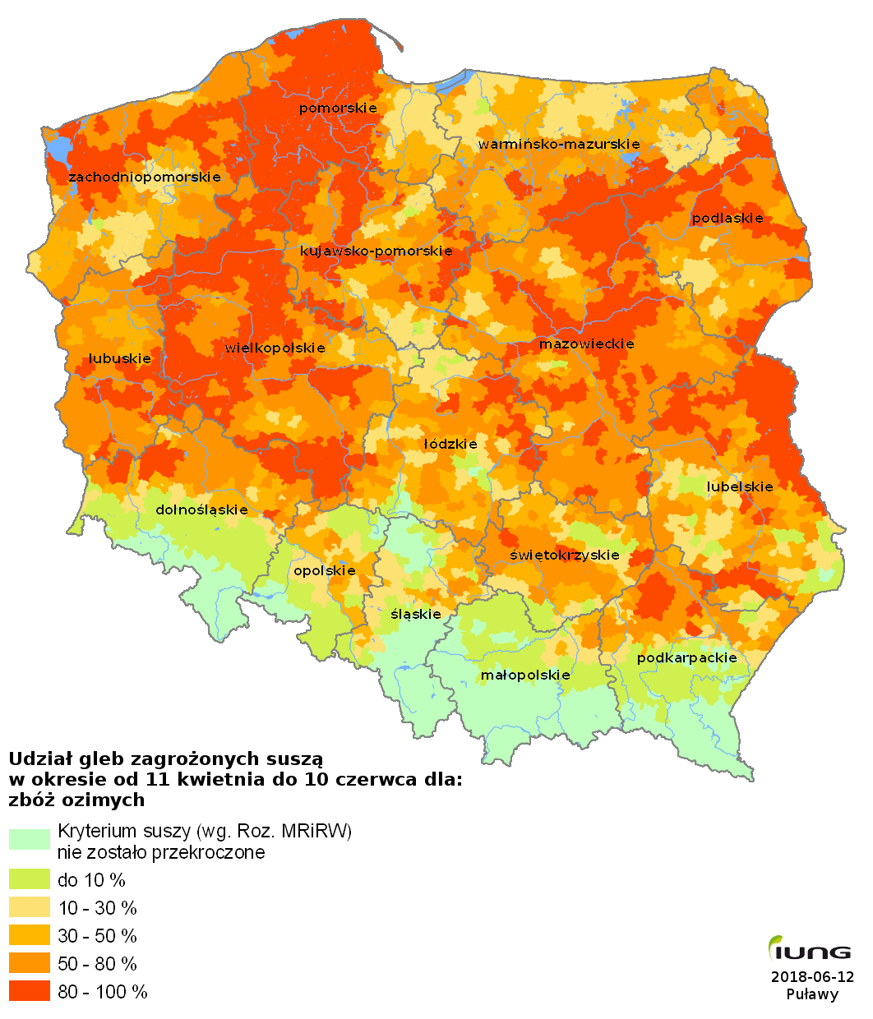

Załącznik nr 4
Obszary występowania zagrożenia suszą

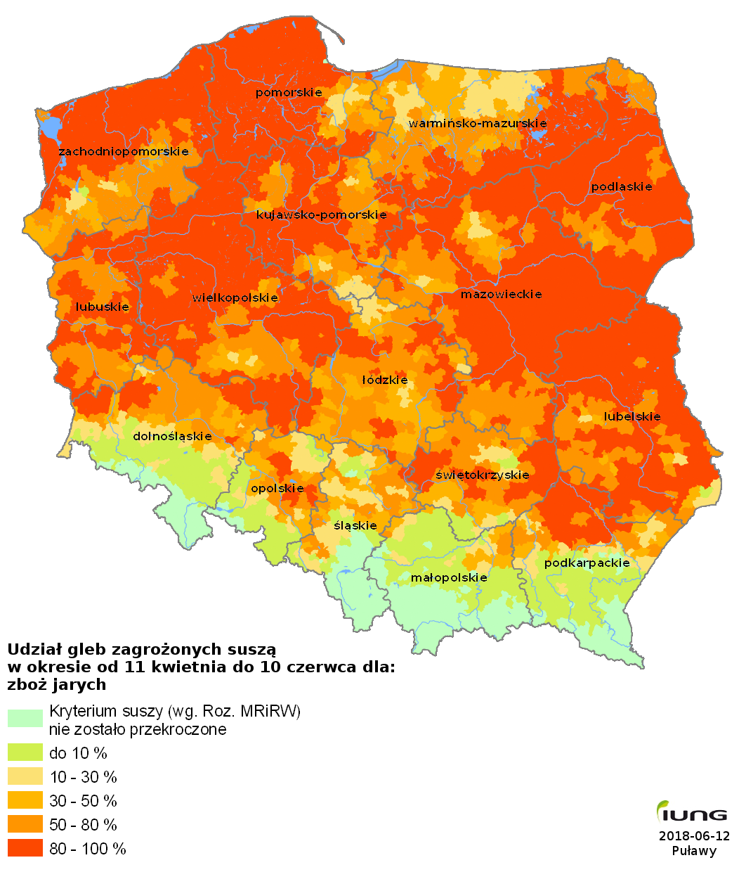

Załącznik nr 4
Obszary występowania zagrożenia suszą

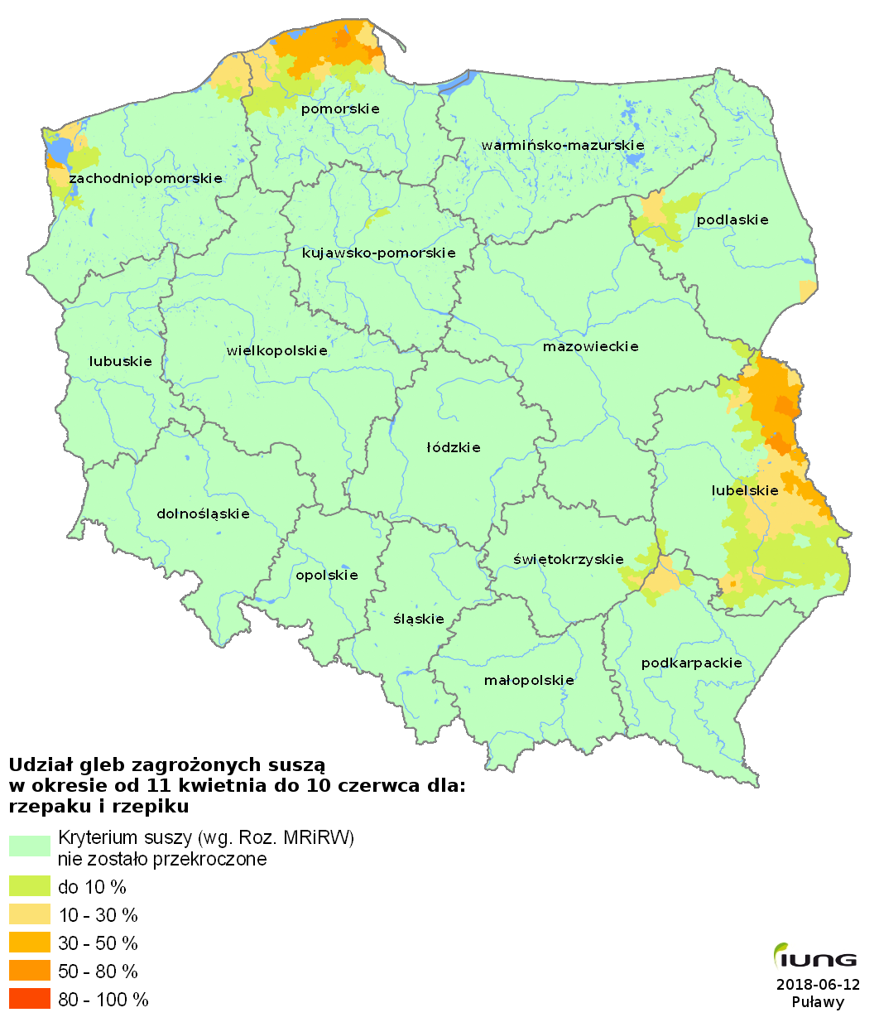

Załącznik nr 4
Obszary występowania zagrożenia suszą

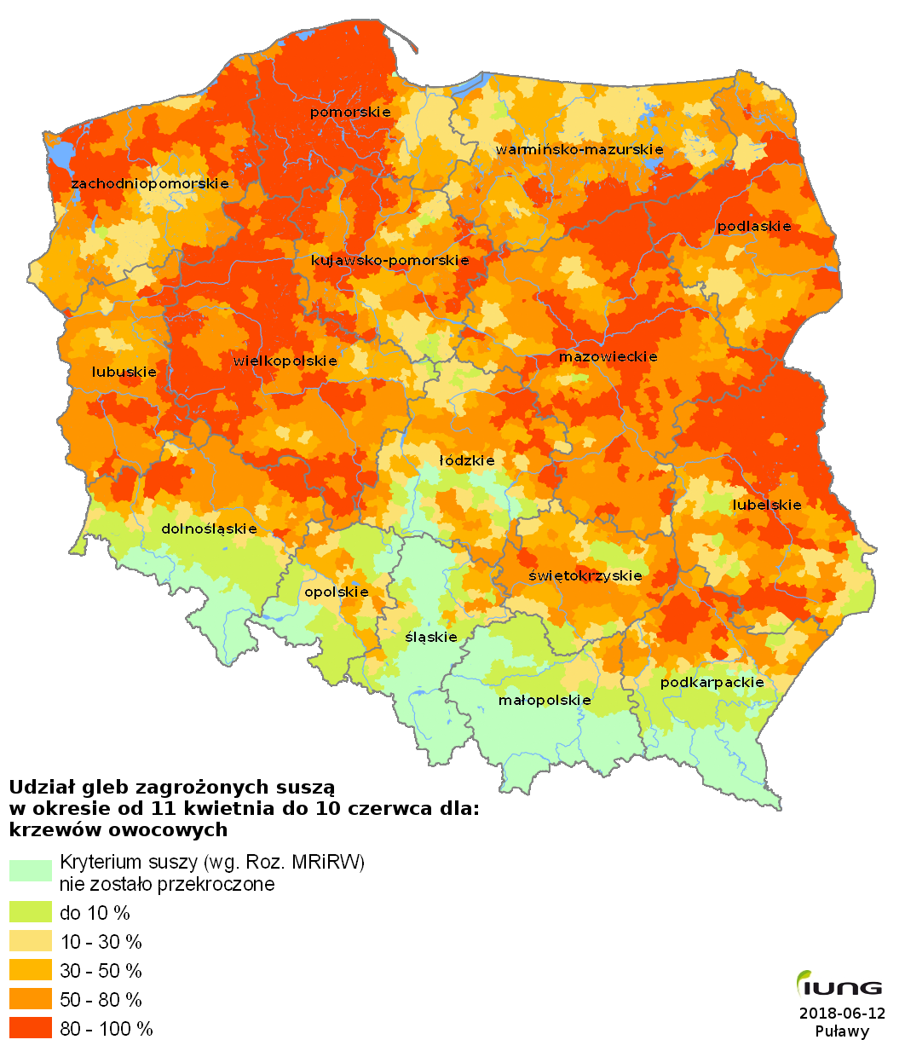

Załącznik nr 4
Obszary występowania zagrożenia suszą

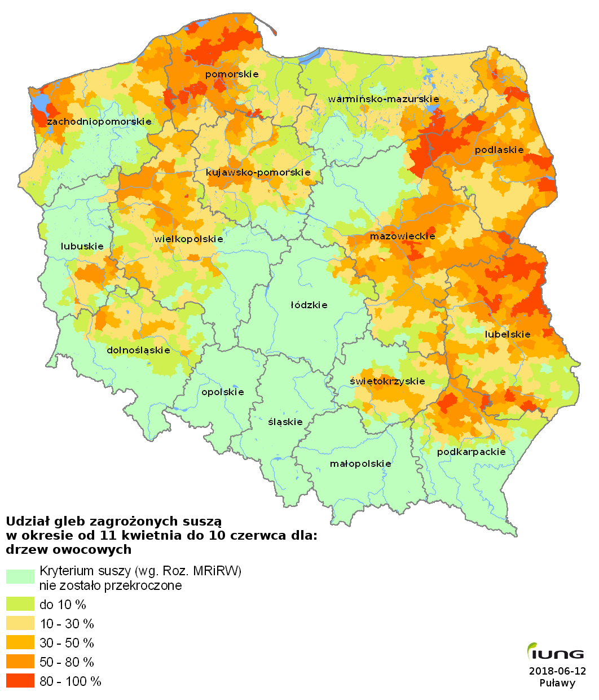

Załącznik nr 4
Obszary występowania zagrożenia suszą

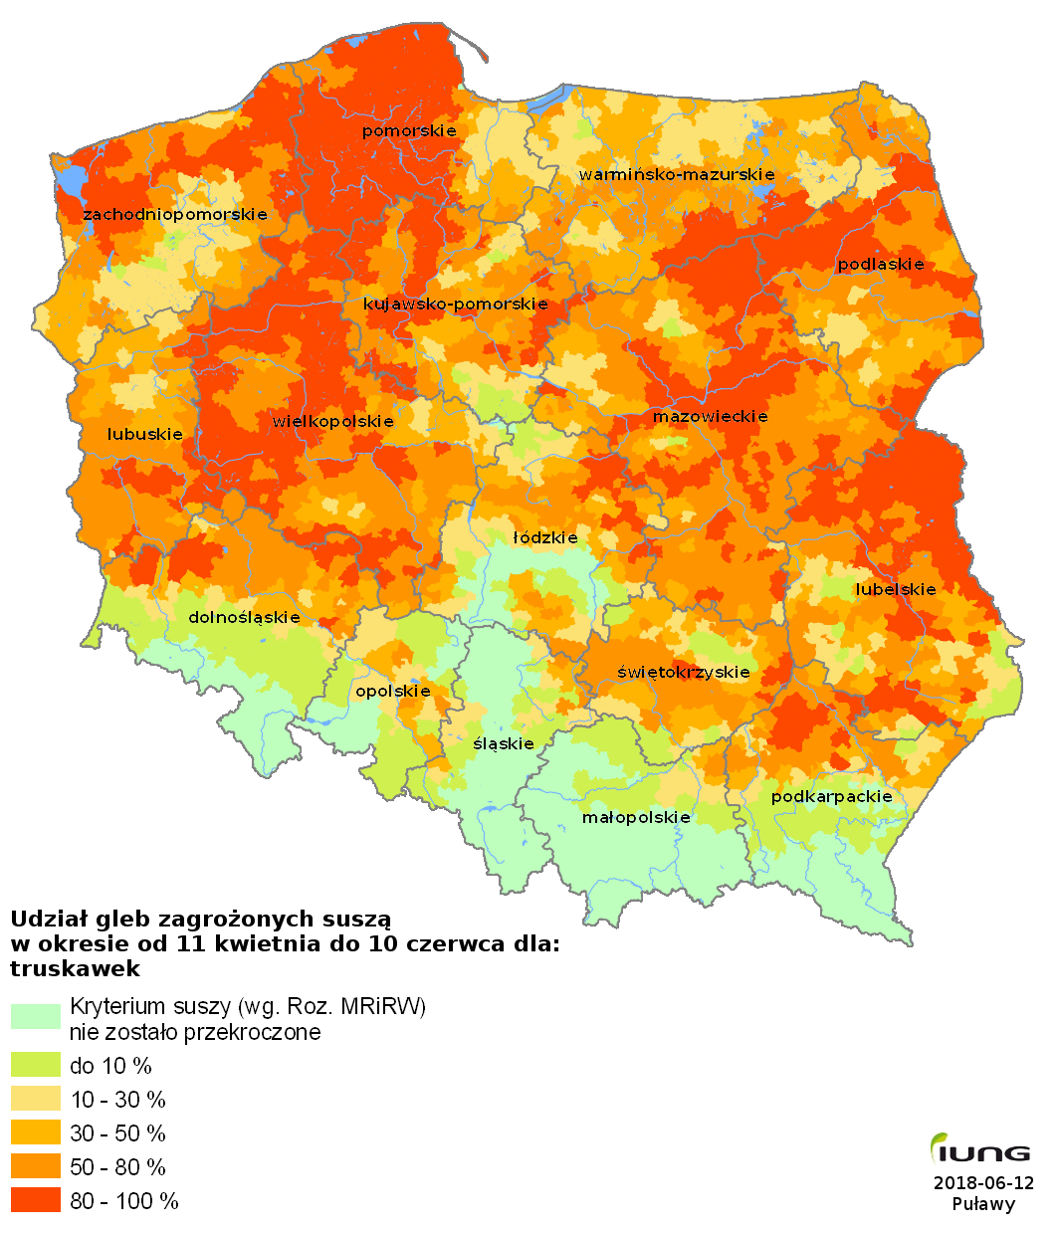

Załącznik nr 4
Obszary występowania zagrożenia suszą

